系统概述

1.1系统术语
术语 | 全称 | 说明
DDD | Domain-Driven Design | 领域驱动设计，一种软件开发方法论
CA | Certificate Authority | 证书颁发机构
CSR | Certificate Signing Request | 证书签名请求
CRL | Certificate Revocation List | 证书吊销列表
PKCS#10 | Public-Key Cryptography Standards | 公钥加密标准，定义CSR格式
PEM | Privacy-Enhanced Mail | 隐私增强邮件格式，常用于存储证书和密钥
X.509 | ITU-T X.509 | 数字证书的国际标准
PQC | Post-Quantum Cryptography | 后量子密码学
SM2 | ShangMi 2 | 国家密码管理局颁布的公钥密码算法
ML-DSA | Module-Lattice-Based Digital Signature | 基于模格的数字签名算法

1.2系统部署结构

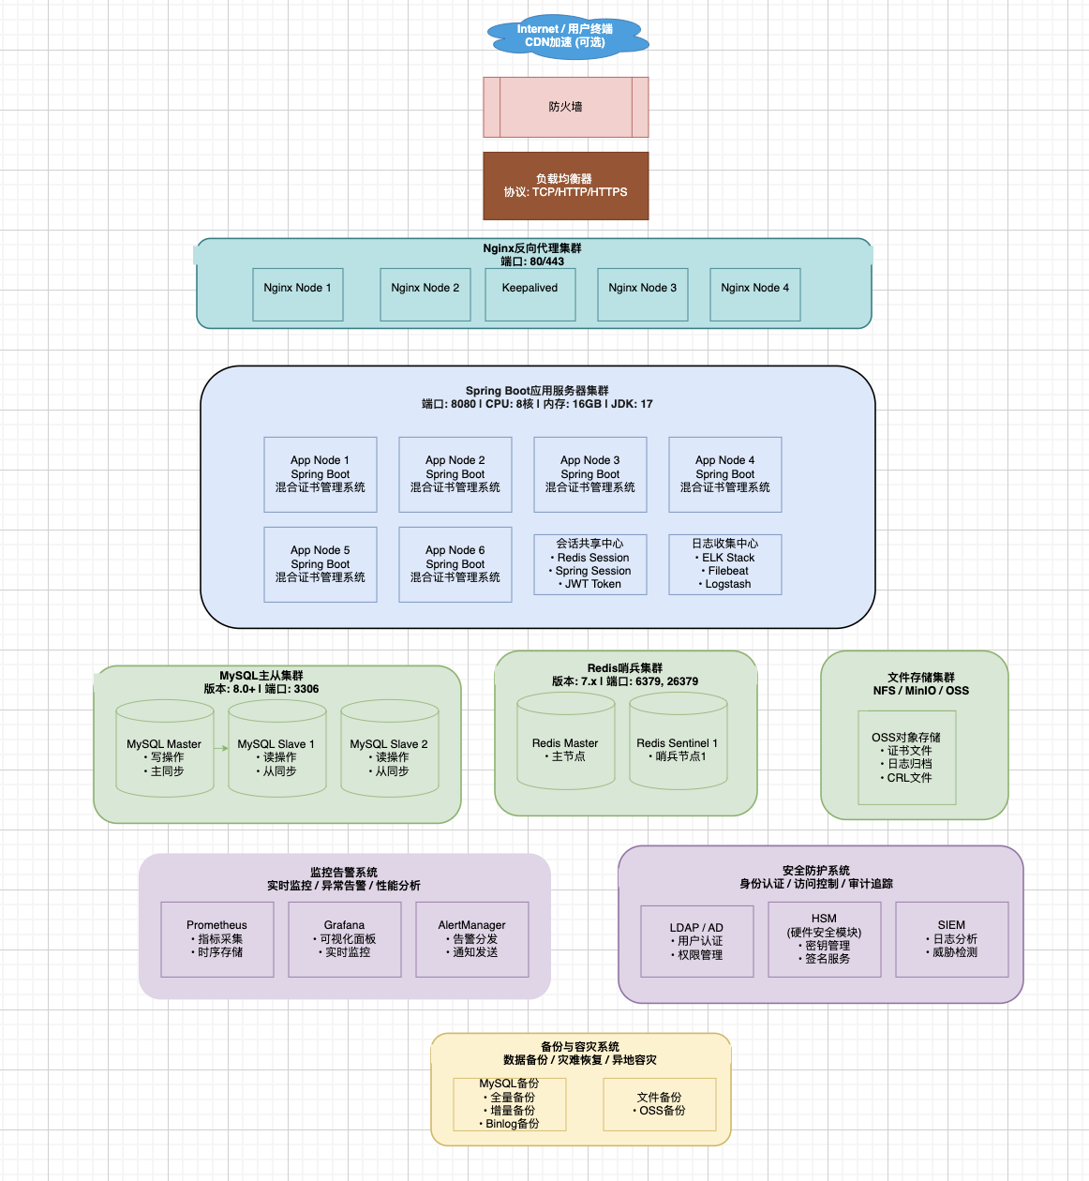

2.系统简介
混合证书管理系统是一个基于领域驱动设计（DDD）架构和后量子密码学技术的证书管理平台。系统采用Spring Boot 3.x框架，结合Bouncy Castle密码学库，实现了证书的全生命周期管理，包括证书申请、签发、查询、吊销、续期等功能。
支持传统密码学算法（SM2、RSA、ECDSA）与后量子密码学算法（ML-DSA、ML-KEM）以及二者的混合签名，能够根据不同的应用场景灵活配置证书策略，满足多样化的安全需求。

2.1主要功能
功能大类 | 功能项 | 功能描述
证书管理功能 | 证书申请 | 支持普通证书和混合证书的在线申请
证书管理功能 | 证书签发 | 基于证书策略自动签发证书
证书管理功能 | 证书查询 | 提供证书详情查询和证书链查询
证书管理功能 | 证书吊销 | 支持按吊销原因吊销证书
证书管理功能 | 证书续期 | 提供证书续期服务
证书管理功能 | 状态查询 | 提供证书吊销状态的快速查询
身份验证功能 | 身份验证 | 验证申请者身份
身份验证功能 | CSR 验证 | 验证证书签名请求的有效性和完整性
身份验证功能 | 密钥算法验证 | 验证密钥算法符合证书策略要求
策略管理功能 | 策略创建 | 创建自定义证书签发策略
策略管理功能 | 策略查询 | 查询策略列表和详情
策略管理功能 | 策略激活 | 激活或停用策略
策略管理功能 | 策略验证 | 根据策略验证 CSR
CA 管理功能 | CA 创建 | 创建根证书颁发机构和中证书颁发机构
CA 管理功能 | CA 查询 | 查询 CA 列表和详情
CA 管理功能 | CA 激活 | 激活或停用 CA
CA 管理功能 | CA 吊销 | 吊销 CA 证书
审计功能 | 日志查询 | 查询审计日志记录
审计功能 | 资源审计 | 查询特定资源的审计日志
审计功能 | 审计统计 | 获取审计统计信息

2.2 用户角色
系统定义了以下用户角色：
角色 | 职责描述
系统管理员 | 负责系统配置、CA管理、策略管理、用户管理等
证书管理员 | 负责证书的签发、吊销、续期等日常管理
审计员 | 负责查询审计日志，进行安全审计
普通用户 | 提交证书申请、查询证书信息

3.系统架构设计

3.1 总体架构
系统采用六层架构设计，严格遵循DDD（领域驱动设计）分层原则，实现业务逻辑与技术实现的彻底解耦。

3.1.1 模块划分
系统划分为以下六个核心模块：
模块 | 职责 | 依赖关系
hybird-api | 定义API接口数据传输对象（DTO）和统一响应格式 | hybird-types
hybird-trigger | 处理HTTP请求、执行定时任务、监听领域事件 | hybird-api, hybird-types, hybird-domain, hybird-infrastructure
hybird-domain | 封装核心业务逻辑，定义领域模型和仓储接口 | hybird-types
hybird-infrastructure | 实现仓储接口，提供数据持久化和技术支撑 | hybird-domain
hybird-types | 定义共享类型（枚举、异常、事件） | 无依赖
hybird-app | 应用启动、配置管理、数据初始化 | hybird-trigger, hybird-infrastructure

3.1.2 依赖关系图
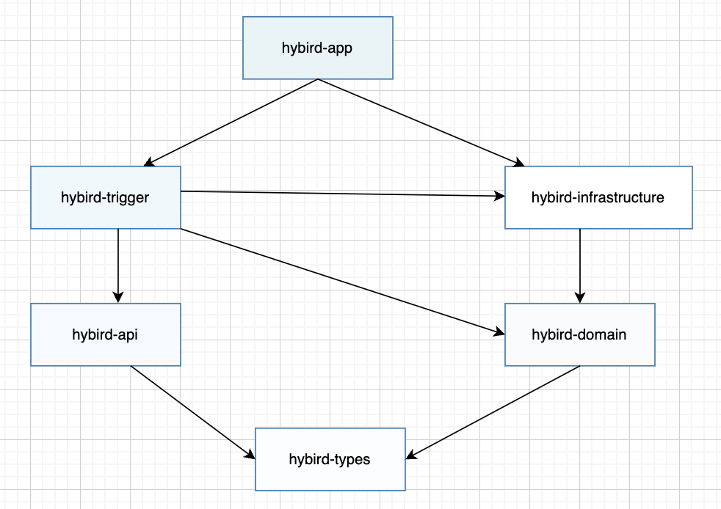

3.2 分层设计原则
系统严格遵循以下分层设计原则：
分层设计原则 | 原则说明
依赖倒置原则 | 领域层不依赖任何外部框架，保持纯粹的业务逻辑领域层定义仓储接口，基础设施层实现仓储接口高层模块不依赖低层模块，都依赖于抽象接口
单向依赖原则 | 依赖关系只能单向，不能形成循环依赖上层模块可以调用下层模块，下层模块不能调用上层模块
开闭原则 | 对扩展开放，对修改关闭新增功能时，应通过扩展而非修改现有代码实现

3.3 核心技术选型

3.3.1 技术栈
分类 | 技术选型 | 版本 | 选型理由
开发语言 | Java | 17 | 生态成熟，性能优异
应用框架 | Spring Boot | 3.4.3 | 快速开发，生态丰富
密码学库 | Bouncy Castle | 1.78.1 | 支持SM2和后量子算法
持久化框架 | MyBatis | 3.x | SQL灵活，易于优化
数据库 | MySQL | 8.0 | 开源稳定，成熟可靠
缓存 | Redis | 7.x | 高性能，支持多种数据结构
构建工具 | Maven | 3.x | 标准构建工具，依赖管理
工具库 | Lombok, Guava, FastJSON | - | 简化代码，提升效率

3.3.2 关键技术说明

3.3.2.1 领域驱动设计（DDD）
DDD是一种软件开发方法论，强调以领域为中心进行软件设计。系统采用DDD的核心概念：
- 聚合根（Aggregate Root）：数据修改的唯一入口，保证数据一致性
- 实体（Entity）：具有唯一标识的对象
- 值对象（Value Object）：不可变的、通过属性值判断相等的对象
- 领域服务（Domain Service）：不属于任何聚合根的业务逻辑
- 仓储（Repository）：管理聚合根的持久化
- 领域事件（Domain Event）：领域内发生的重要业务事件

3.3.2.2 混合签名
混合签名是指同时使用传统签名算法和后量子签名算法对同一数据进行签名。系统支持的签名算法包括：
- 传统算法：SM2（国密）、RSA2048、RSA4096、ECDSA_P256
- 后量子算法：ML-DSA（基于模格的数字签名算法）
混合签名的优势： - 提供双重安全保障，抵御传统计算和量子计算攻击 - 平滑过渡，无需一次性替换整个证书体系

3.3.2.3 MyBatis
MyBatis是一种优秀的持久层框架，它支持定制化SQL、存储过程以及高级映射。系统的MyBatis使用特点：
- 采用XML映射文件定义SQL语句
- 支持动态SQL和复杂查询
- 自动完成PO（持久化对象）与数据库表的映射

3.3.2.4 Redis缓存
Redis是一个开源的内存数据结构存储系统，可用作数据库、缓存和消息中间件。系统的Redis使用场景：
- 缓存证书吊销状态，提升查询性能
- 缓存证书策略，减少数据库访问
- 支持缓存降级，故障时自动切换为数据库查询

4. 领域模型设计

4.1 领域划分
系统划分为6个核心业务域，每个域包含聚合根、实体、值对象和领域服务。

4.1.1 领域域划分表
领域 | 聚合根 | 领域服务 | 职责
身份验证域 | AuthenticationRequest | AuthenticationService | 处理身份验证请求，验证申请者身份和CSR
证书生命周期域 | Certificate | CertificateLifecycleService | 管理证书签发、激活、吊销、续期、过期
签名域 | CertificateAuthority | SigningService | 执行数字签名，签发证书和CRL
策略域 | CertificatePolicy | PolicyService | 定义和执行证书签发策略
证书状态查询域 | RevocationStatusCache | RevocationStatusService | 提供高性能的证书吊销状态查询
审计日志域 | AuditEvent | AuditService | 记录系统关键操作，支持完整性和追溯

4.2 聚合根设计

4.2.1 AuthenticationRequest（身份验证请求）
职责：管理身份验证请求的完整生命周期
状态流转：PENDING_VALIDATION → VALIDATION_SUCCESSFUL / VALIDATION_FAILED
核心属性：
属性名 | 类型 | 说明
requestId | String | 请求ID，唯一标识
applicant | Applicant | 申请者信息
csr | CertificateSigningRequest | 证书签名请求
idToken | String | 身份提供者令牌
status | AuthRequestStatus | 请求状态
failureReason | String | 失败原因
createdAt | LocalDateTime | 创建时间
validatedAt | LocalDateTime | 验证时间
核心方法： - startValidation()：启动验证流程
- completeValidation()：验证成功
- failValidation()：验证失败
领域事件：AuthenticationCompletedEvent

4.2.2 Certificate（证书）
职责：管理证书签发后的动态状态
状态流转：PENDING_ISSUANCE → ACTIVE → REVOKED / EXPIRED / RENEWAL_DUE
核心属性：
属性名 | 类型 | 说明
serialNumber | String | 证书序列号，主键
certificateType | CertificateType | 证书类型
certificate | Certificate | 证书数据（值对象）
status | CertificateStatus | 证书状态
revocationInfo | RevocationInfo | 吊销信息
notificationPolicy | NotificationPolicy | 通知策略
renewalNoticeDays | int | 临期通知天数
核心方法： - activate()：激活证书
- revoke()：吊销证书
- expire()：过期证书
- markForRenewal()：标记为待续期
领域事件：CertificateIssuedEvent、CertificateRevokedEvent、RenewalNoticeDueEvent

4.2.3 CertificateAuthority（证书颁发机构）
职责：执行数字签名操作，签发证书和CRL
核心属性：
属性名 | 类型 | 说明
caId | String | CA ID
caName | String | CA名称，唯一
caDN | String | CA DN
certificate | Certificate | CA证书
privateKeyAlias | String | 私钥别名
keyType | String | 密钥类型
keySize | int | 密钥长度
enabled | boolean | 是否启用
核心方法： - issueCertificate()：签发证书
- generateCRL()：生成CRL
- performSignature()：执行混合签名
领域事件：CRLIssuedEvent

4.2.4 CertificatePolicy（证书策略）
职责：定义和执行证书签发策略
核心属性：
属性名 | 类型 | 说明
policyId | String | 策略ID
certificateType | CertificateType | 证书类型
policyName | String | 策略名称
cryptographicRule | CryptographicRule | 密码学规则
validityPeriodRule | ValidityPeriodRule | 有效期规则
subjectDNRule | SubjectDNRule | 主题DN规则
enabled | boolean | 是否启用
核心方法： - enable() / disable()：启用/禁用策略 - validateCryptographicParameters()：验证密码学参数 - validateSubjectDN()：验证主题DN - validateValidityPeriod()：验证有效期

4.2.5 RevocationStatusCache（吊销状态缓存）
职责：提供高性能的证书吊销状态查询
核心属性：
- cache：吊销状态缓存Map
- crlMetadata：CRL元数据
- lastUpdateTime：最后更新时间
核心方法： - isRevoked()：检查证书是否吊销
- batchCheckRevocation()：批量检查
- updateFromCRL()：从CRL更新缓存

4.2.6 AuditEvent（审计事件）
职责：记录系统关键操作日志，支持完整性验证
核心属性：
属性名 | 类型 | 说明
logId | Long | 日志ID，自增主键
eventType | String | 事件类型
payload | String | 事件数据（JSON）
payloadHash | String | 负载哈希（SHA-256）
operator | String | 操作人
ipAddress | String | 客户端IP
timestamp | TimestampValueObject | 时间戳
核心方法： - computePayloadHash()：计算负载哈希值
- verifyPayloadIntegrity()：验证负载完整性
- setPayloadWithHash()：设置负载并计算哈希

4.3 领域事件机制
系统采用领域事件驱动模式实现业务解耦，当领域内发生重要业务事件时，聚合根会发布领域事件，监听器异步处理事件。

4.3.1 领域事件列表
事件 | 触发时机 | 消费者
AuthenticationCompletedEvent | 身份验证成功/失败 | 审计日志、证书签发
CertificateIssuedEvent | 证书签发成功 | 审计日志、证书链管理
CertificateRevokedEvent | 证书吊销 | 审计日志、CRL更新
CRLIssuedEvent | CRL生成 | 审计日志、缓存更新
RenewalNoticeDueEvent | 证书临期 | 通知服务、审计日志

4.3.2 事件处理流程
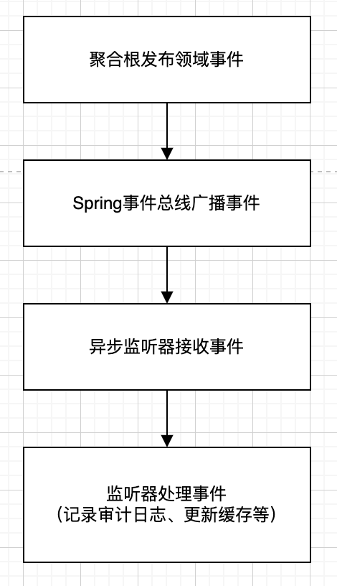

第五章 接口设计

5.1 接口概述
系统提供RESTful API接口，采用JSON格式进行数据交换，所有接口遵循统一的响应格式。

5.2 统一响应格式
所有接口的响应遵循以下统一格式：
{
"code": "0000",
"info": "success",
"data": {}
}
字段说明：
字段名 | 类型 | 说明
code | String | 响应码，“0000”表示成功，“9999”表示失败
info | String | 响应消息
data | Object | 响应数据，具体结构根据接口而定

5.3 证书管理接口
接口 | 方法 | 路径 | 说明
证书申请 | POST | /api/certificate/apply | 申请普通证书
混合证书申请 | POST | /api/certificate/apply/hybrid | 申请混合证书
证书查询 | GET | /api/certificate/query | 查询证书详情
证书链查询 | GET | /api/certificate/chain | 查询证书链
设备证书查询 | GET | /api/certificate/device | 查询设备证书列表
证书吊销 | POST | /api/certificate/revoke | 吊销证书
证书续期 | POST | /api/certificate/renew | 续期证书
状态查询 | POST | /api/certificate/status | 查询证书吊销状态
CRL生成 | POST | /api/certificate/crl/generate | 生成CRL

5.4 身份验证接口
接口 | 方法 | 路径 | 说明
身份验证 | POST | /api/authentication/validate | 处理身份验证请求

5.5 策略管理接口
接口 | 方法 | 路径 | 说明
创建策略 | POST | /api/policy/create | 创建证书策略
策略列表 | GET | /api/policy/list | 查询所有策略
策略详情 | GET | /api/policy/{policyId} | 查询策略详情
激活策略 | POST | /api/policy/{policyId}/activate | 激活/停用策略
验证CSR | POST | /api/policy/validate | 根据策略验证CSR

5.6 CA管理接口
接口 | 方法 | 路径 | 说明
创建CA | POST | /api/ca/create | 创建证书颁发机构
CA列表 | GET | /api/ca/list | 查询所有CA
CA详情 | GET | /api/ca/{caId} | 查询CA详情
激活CA | POST | /api/ca/{caId}/activate | 激活/停用CA
吊销CA | POST | /api/ca/{caId}/revoke | 吊销CA

5.7 审计日志接口
接口 | 方法 | 路径 | 说明
查询日志 | POST | /api/audit/query | 查询审计日志
资源日志 | GET | /api/audit/resource/{type}/{id} | 查询资源审计日志
审计统计 | GET | /api/audit/statistics | 获取审计统计信息

第六章 数据库设计
系统采用MySQL 8.0数据库，共7张表，支持证书的全生命周期管理和审计追溯。
表名 | 说明 | 主键
certificate | 证书信息表 | serial_number
authentication_request | 身份验证请求表 | request_id
certificate_policy | 证书策略表 | policy_id
certificate_authority | CA证书表 | ca_id
audit_log | 审计日志表 | log_id
certificate_chain | 证书链表 | chain_id
revocation_status_cache | 吊销状态缓存表 | cache_id

第七章 非功能需求

7.1 性能要求
指标名称 | 目标值 | 说明
证书查询响应时间 | ≤ 100ms | 使用Redis缓存
证书签发响应时间 | ≤ 500ms | 包含身份验证和签名
批量吊销状态查询 | ≤ 200ms | 10个证书
并发用户数 | ≥ 1000 | 支持的在线用户数

7.2 安全要求
- 通信安全：使用HTTPS/TLS加密传输
- 数据安全：敏感信息加密存储（私钥、证书PEM）
- 访问控制：基于角色的访问控制（RBAC）
- 审计追踪：完整记录所有关键操作
- 密钥管理：支持硬件安全模块（HSM）集成

7.3 可靠性要求
- 系统可用性：≥ 99.9%
- 数据持久化：数据库主从复制
- 缓存高可用：Redis哨兵模式
- 服务降级：Redis故障时自动降级为数据库查询

第八章 定时任务设计

8.1 定时任务概述
系统设计了3个定时任务，用于自动化的证书生命周期管理和系统维护。

8.2 定时任务列表
任务名称 | 执行时间 | 任务描述
证书过期检查 | 每日01:00 | 检查并标记过期证书
证书临期通知 | 每日08:00 | 扫描临期证书并发送通知
CRL更新 | 每日02:00 | 更新CRL和吊销状态缓存

8.3 证书过期检查任务
任务名称：CertificateExpiryCheckJob.checkExpiredCertificates()
执行时间：每日01:00
任务描述： 1. 查询所有状态为ACTIVE的证书 2. 检查证书的notAfter时间是否小于当前时间 3. 将过期证书的状态更新为EXPIRED 4. 记录过期证书的审计日志

8.4 证书临期通知任务
任务名称：CertificateExpiryCheckJob.scanExpiringCertificates()
执行时间：每日08:00
任务描述： 1. 查询所有状态为ACTIVE的证书 2. 检查证书的notAfter时间是否在临期通知天数内（默认30天） 3. 发布RenewalNoticeDueEvent事件 4. 记录临期通知的审计日志

8.5 CRL更新任务
任务名称：CRLUpdateJob.updateCRL()
执行时间：每日02:00
任务描述： 1. 查询所有启用的CA 2. 为每个CA查询所有已吊销的证书 3. 生成CRL（证书吊销列表） 4. 发布CRLIssuedEvent事件 5. 更新吊销状态缓存 6. 记录CRL生成的审计日志

第九章 缓存策略设计

9.1 缓存概述
系统采用Redis作为缓存服务，提升查询性能，降低数据库负载。

9.2 缓存对象
缓存对象 | 缓存键 | 过期时间 | 说明
证书吊销状态 | revocation:cache | 24小时 | 存储所有证书的吊销状态
证书策略 | policy:{policyId} | 1小时 | 存储证书策略详情

9.3 缓存更新策略
缓存对象 | 更新时机 | 更新方式
证书吊销状态 | CRL更新时 | 全量更新
证书策略 | 策略变更时 | 单条更新

9.4 缓存降级
当Redis不可用时，系统自动降级为数据库查询： - 监控Redis连接状态 - 连接失败时记录告警 - 所有缓存查询改为数据库查询 - Redis恢复后自动切换回缓存查询

